Министерство образования и науки Российской Федерации

ФГБОУ ВО «Ульяновский государственный технический университет»

Кафедра «Вычислительная техника»

Лабораторная работа №4

«Регистрация и авторизация пользователей»

Выполнил студент

группы ИВТАПбд-11

Мухаметзянов Т. А.

Ульяновск, 2022

**Постановка задачи:**

С применением языка PHP и БД MySQL реализовать на сайте:  
- авторизацию и регистрацию пользователей- при входе под администратором меню должно изменятся. Добавляются кнопки: управление пользователями (добавление, удаление, редактирование), управление страницами сайта (добавление, удаление, редактирование).  
Хранение страниц и меню сайта должно быть перенесено в БД.

Реализовать вывод таблицы пользователей (импорт из БД) + редактирование и удаление профилей пользователей.

**Реализация:**

Лабораторная работа реализована в виде Html страниц с применением CSS свойств, а также подключением БД и использованием возможностей языка PHP. Все страницы сайта переведены на PHP для удобства, также созданы файлы на PHP:

1. Подключение к БД;
2. Файл для регистрации;
3. Файл для авторизации;
4. Файл для редактирования пользователя;
5. Файл для удаления пользователя;
6. Файл для выхода из профиля

Также созданы страницы сайта для регистрации, авторизации, отображения пользовательского профиля и отображения таблицы о всех пользователях.

Запуск проекта осуществляется через локальный сервер (OpenServer), для БД используется phpMyAdmin.

**Интерфейс работы:**

**Интерфейс работы:**

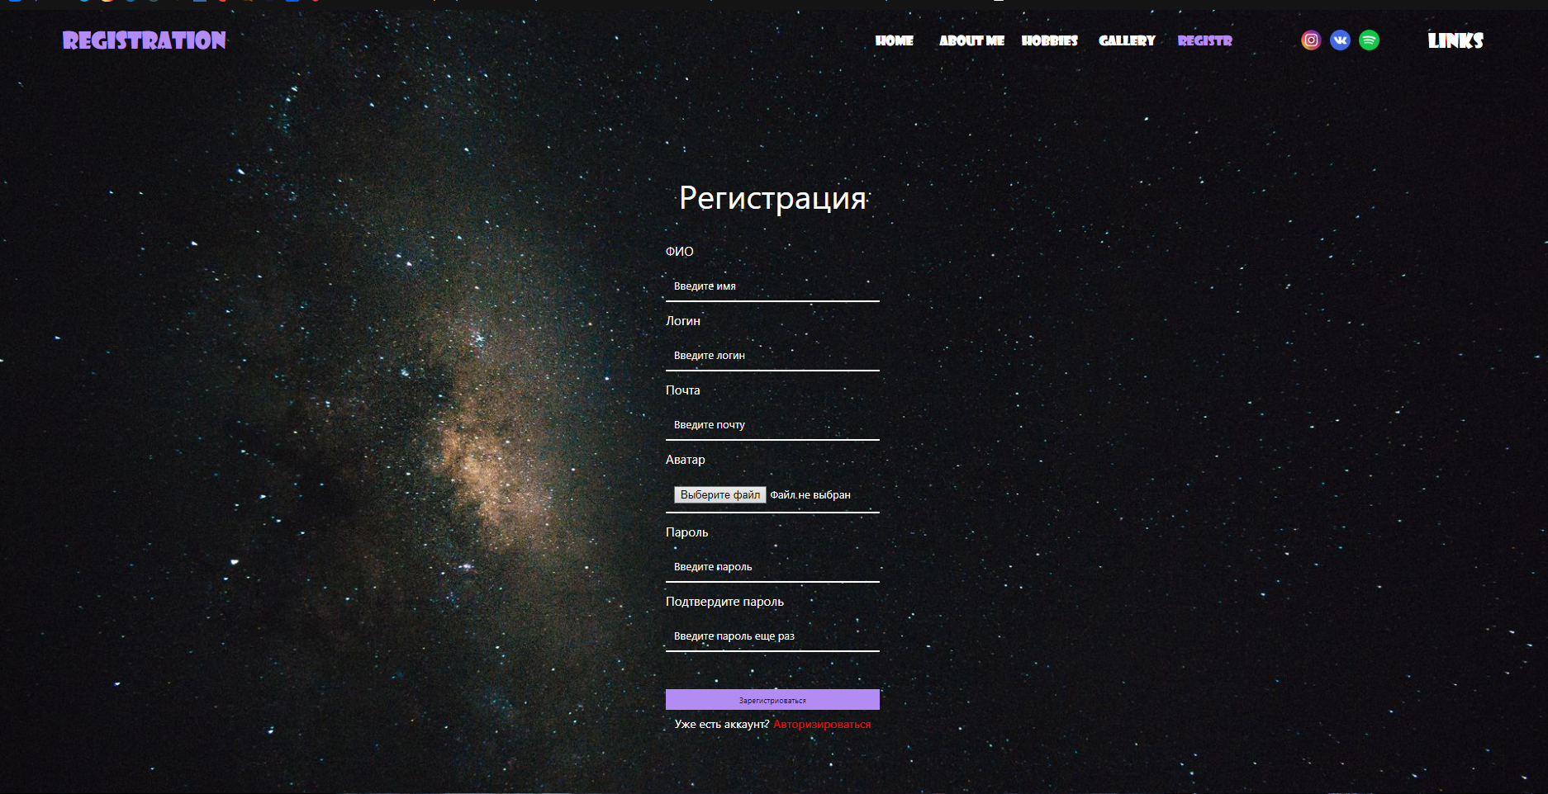

**Рис. 1 – Регистрация.**

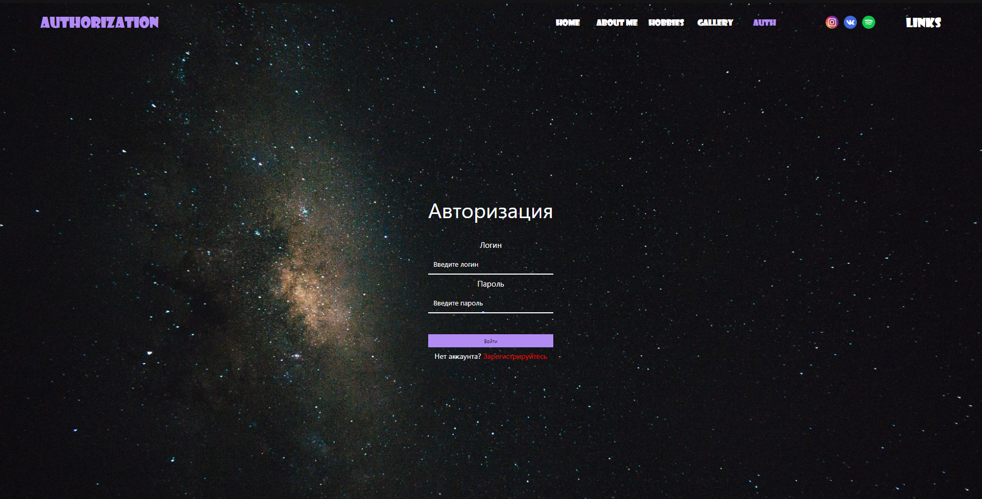

**Рис. 2 – Авторизация.**

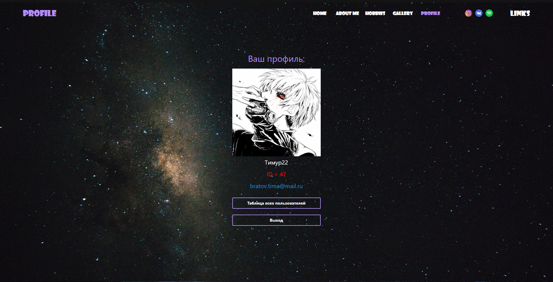

**Рис. 3 – Профиль.**

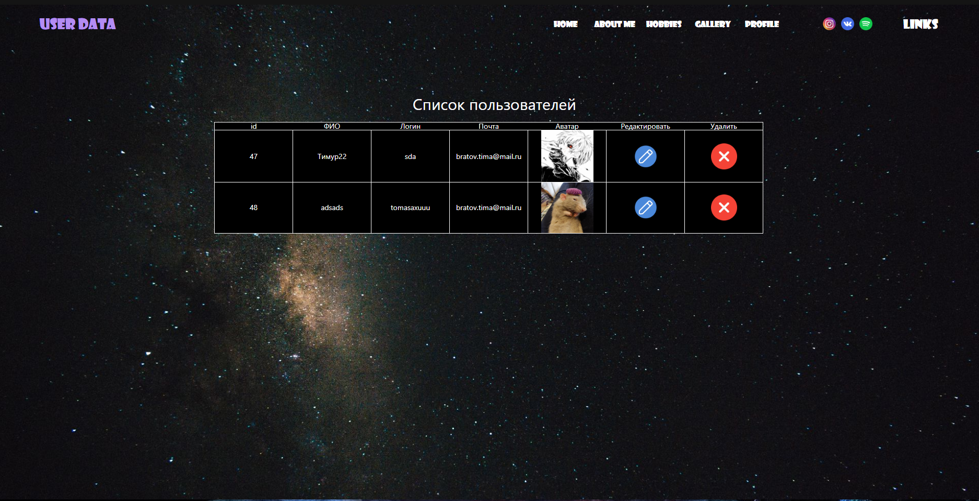

**Рис. 4 – Таблица всех пользователей.**

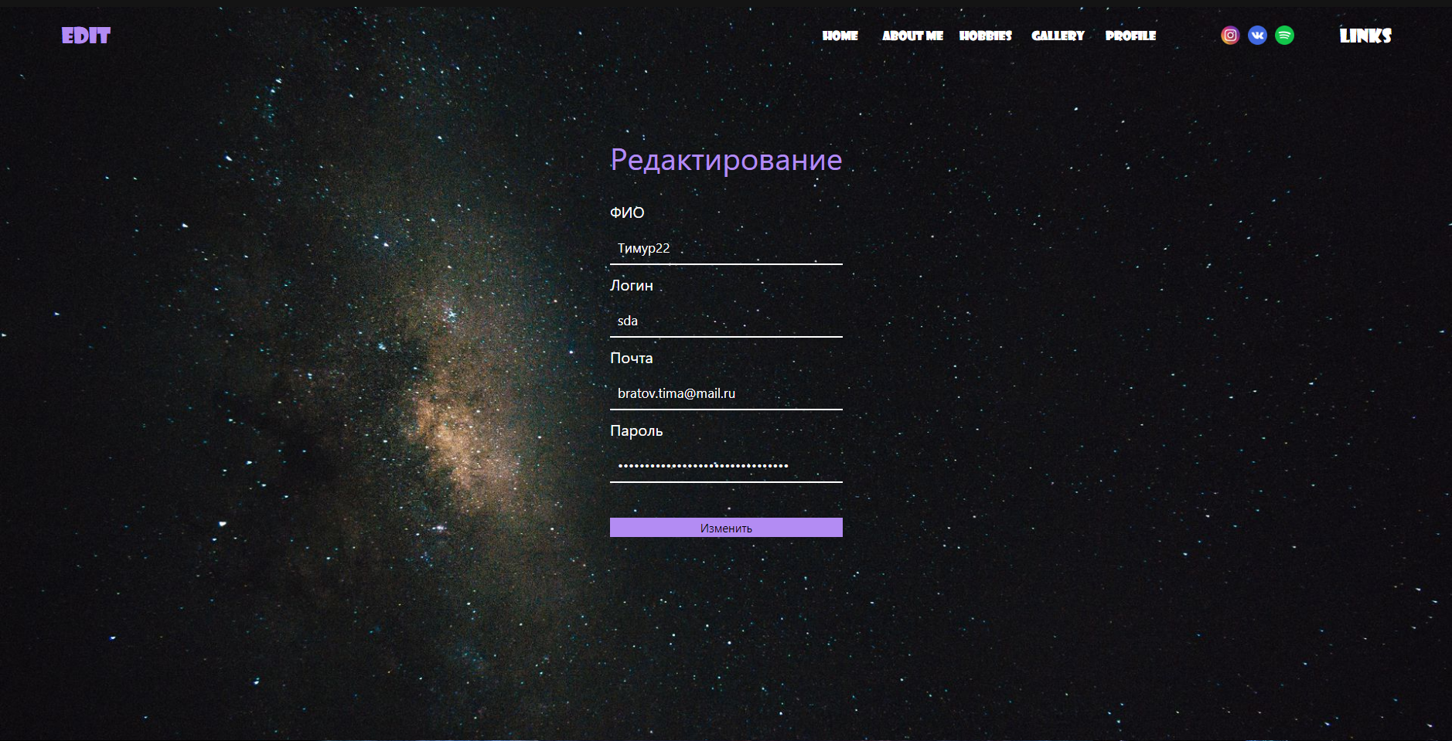

**Рис. 5 – Страница редактирования.**

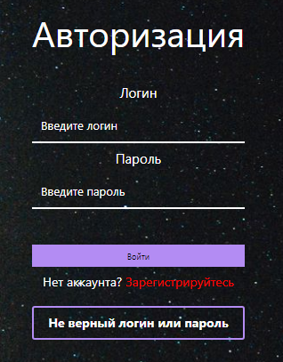

**Рис. 6 – Сообщение об ошибке.**

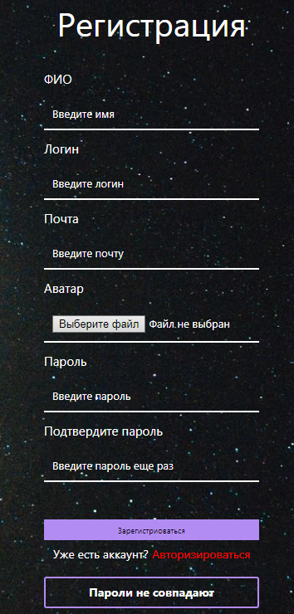

**Рис. 7 – Сообщение об ошибке.**

**Выводы:**

Благодаря данной лабораторной работе, мы приобрели навыки работы с языком PHP, приобрели опыт работы с базами данных и подключением к локальному хосту, научились выводить таблицы и использовать возможности языка PHP для создания регистрации и авторизации пользователей.

**Литература:**

1. https://htmlacademy.ru/tutorial/php/mysqlhttps://habr.com/ru/post/144003/
2. https://ruseller.com/lessons.php?id=347&ru37
3. https://php720.com/pages/intro